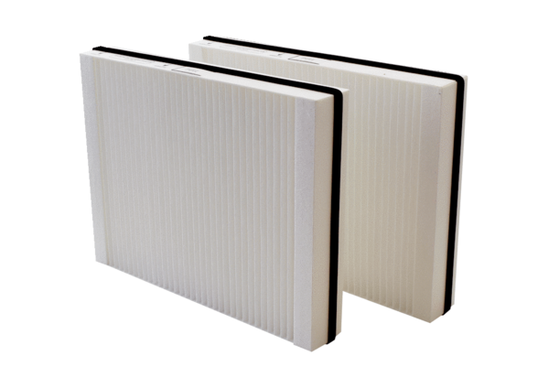Náhradní filtr WSG 300Obsah dodávky: 2 kusySortiment: K
Typové číslo: 0093.1325Výrobce: MAICO

